## 下载

C:\Program Files\JetBrains\IntelliJ IDEA 2019.1.4

地址：到IDEA官网进行下载安装包  
IDEA官方网址：**[https://www.jetbrains.com/](https://blog.csdn.net/weixin_36605200/article/details/IDEA)**

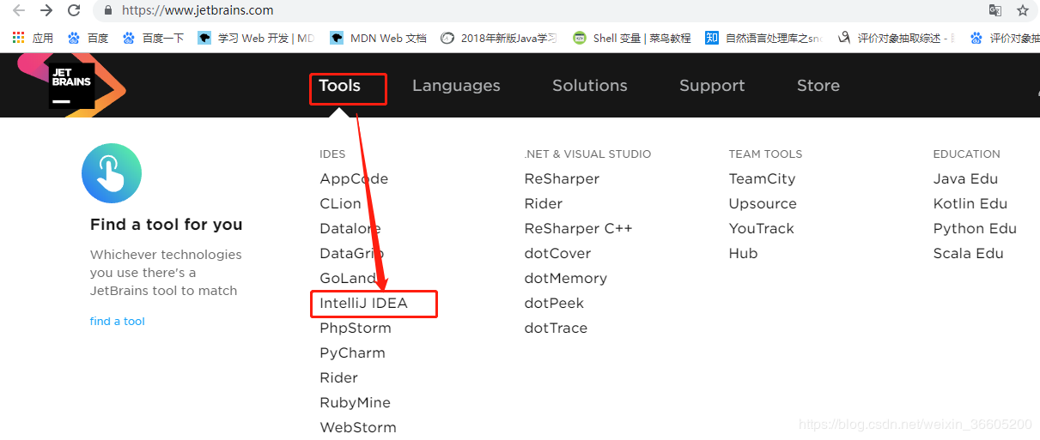

下载步骤：

选择DOWNLOAD,跳转页面之后选择Other versions去选择其他版本，这里选择的是windows系统下的2019 1.4的IDEA，快捷键全面。

## 二、安装

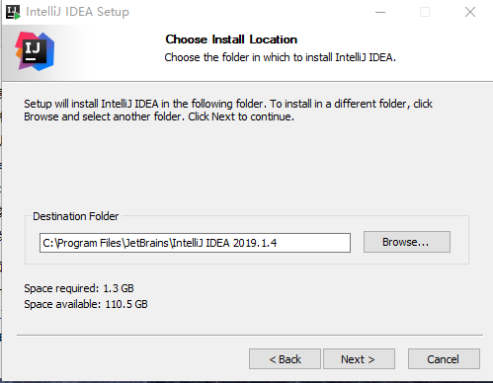

路径自选即可。

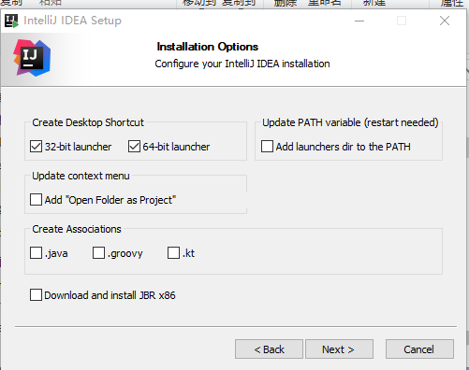

1、Create Desktop Shortcut框是选择多少位的，根据自己的电脑选择。

2、Update PATH variable(restar needed)框是选择添加环境变量的，可选可不选的

3、Update context menu框是更新菜单来的，可选可不选

4、Create Assocations框是创建文件的关联的破解



选择免费试用30天的选项。

## 三、破解

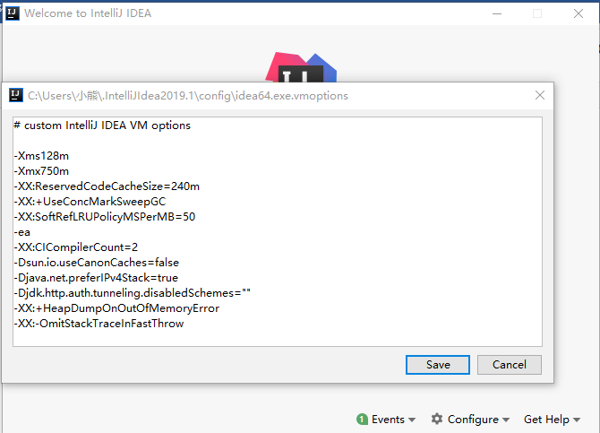

1、将jetbrains-agent.jar拷贝到idea的bin目录下。

2、选择configure中选择 VM Options,键入命令：

-javaagent:C:\qw\develop\idea\IntelliJ IDEA 2019.1.4\bin\jetbrains-agent.jar

3、关闭重启

4、破解包中复制ACTIVATION_CODE.txt文件的全部内容破解码

5、打开configure中选择Manage License选择Activation Code，将破解码粘贴，字体变绿色代表无问题，关闭重启。

## 四、快捷键的使用

1.调整字体，File -Setting – Editor – Font

2.设置提示快捷键，File -Setting – Keymap – Main menu – Code – Completion – Basic 自定义快捷键

3.写代码时用Alt-Insert（Code|Generate…）可以创建类里面任何字段的getter与setter方法。

4.按Ctrl-N再键入类的名字可以快速地在编辑器里打开任何一个类。从显示出来的下拉列表里选择类。同样的方法你可以通过使用Ctrl-Shift-N打开工程中的非Java文件。

5.Ctrl-D复制当前行，Ctrl-Y删除当前行。

6.Ctrl+Shift+Alt+U显示类继承结构图。

7.单行注释：ctrl+/

8.多行注释：ctrl+shift+/

9.移动代码，Alt shift + 上下箭头

10.创建对象，new 对象（）.var即可。

## 五、创建web项目

1.创建web项目需要新建Java Enterprise项目，导入Tomcat服务器。创建过程中需要选中Web Application。

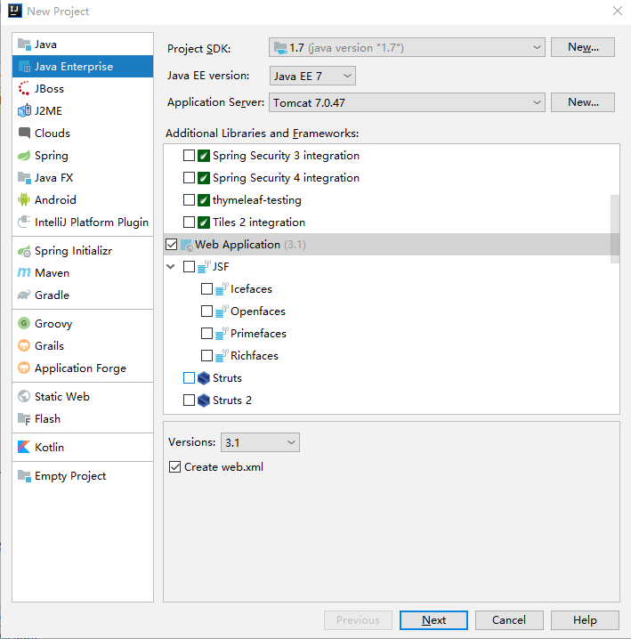

2、项目写好后不需要部署，直接启动服务器即可。

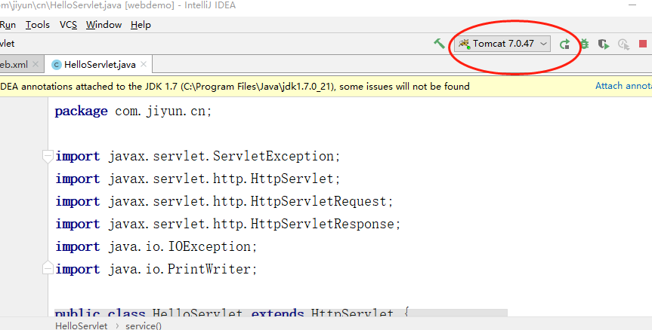

3、访问路径在服务器下Edit Configurations下的Deployment里，可自行修改。